


令和７年11月４日（火）
開催日時
９：3０～１６：００

開催場所
北上地区合同庁舎（北上市芳町2-8）

ｉＱ－Ｒシーケンサ実習機
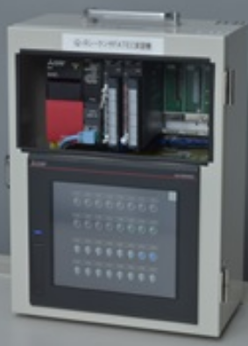
講 師
三菱電機株式会社

６名
定 員

無料
受 講 料

申込方法・締切

裏面様式にてお申込みください。
締切は10月21日（火）です。

セミナー概要

三菱電機株式会社製の実習機器を用いて、シーケンサの基礎、各種基本命令から保全までを、実習を通じて1日で学ぶことができます。
◆講座の主な内容（予定）◆
1. シーケンサの基礎
2. MELSEC iQ-Rプログラミング GX Works3の操作（基本、回路作成、書込み、モニタ）
3. シーケンサのデバイスとパラメータ
4. シーケンス命令と基本命令
５. インテリジェント機能ユニットのプログラミング

主催：岩手県県南広域振興局 共催：北上川流域ものづくりネットワーク
お問合せ：電話０１９７－４８－２４２１（県南広域振興局 産業振興室 担当：佐藤）
Mail：BD0010@pref.iwate.jp FAX：0197-22-3749
県南広域振興局 経営企画部 産業振興室 宛

受講申込書
シーケンサプログラミング基礎講座 （11/4開催分）

※申込み前に下段の注意事項を必ず御確認ください。
■申込フォーム■
○申込担当者
貴社名： |  |  |  | 住 所：
電 話： |  |  |  | ＦＡＸ：
E-mail： |  |  |  |  |  | ふりがな
連絡担当：所属： |  |  | 役職： |  |  | 氏名：
※申込書を受信後、事務局から申込担当者様宛に連絡致します。１週間以上連絡がない場合は、下記担当へ御連絡ください。
○受講者
所属 | 役職 | ふりがな  氏 名 | 電話番号 | E-MAIL
 |  |  | － | @

■今後の講座内容充実のため、アンケートに御協力をお願いします■
１ 本講座をどこで知りましたか？（複数回答可）
①メーリングリスト ②ホームページ ③FAX ④会社・上司から ⑤配架チラシ
⑥県職員の訪問 ⑦市町村 ⑧商工会議所・商工会 ⑨その他（ ）
２ どのような講座があれば受講したいですか？（複数回答可）
①新入社員研修 ②現場リーダー養成 ③管理職養成 ④経営者・後継者育成 ⑤ＱＣ研修
⑥安全衛生 ⑦原価管理 ⑧現場改善 ⑨機械保全 ⑩機械制御 ⑪ＤＸ導入
⑫カーボンニュートラル ⑬技能検定 ⑭ビジネスコミュニケーション ⑬その他（具体的に： ）

３ 貴社が人材育成で利用している方法・機関を教えてください。（複数回答可）
①社内研修（ＯｆｆＪＴ） ②社内ＯＪＴ ③県市町村主催講座 ④県立産業技術短期大学校
⑤職業訓練校 ⑥中小企業大学校 ⑦その他（具体的に： ）

４ 人材育成等に関して、要望・意見等ありましたら御自由に記入ください。

■注意事項■
(1) 受講者は、岩手県内のものづくり企業の事業所等に勤務される方が優先となります。
(2) ＦＡＸまたはメールにてお申込みください。申込みの締め切りは令和７年10月21日（火）です。
(3) 先着順により参加者を決定します。（1社から複数名からのお申込みも受け付けておりますが、
申込状況により受講者を御調整頂く場合がございます。
(4) 参加者の情報は当事業以外に使用することはありません。
■お問合せ先■
県南広域振興局 経営企画部 産業振興室 担当：佐藤
電話：0197-48-2421／FAX：0197-22-3749／Mail：BD0010@pref.iwate.jp

